Приложение № 1 Тендерной документации

ТЕХНИЧЕСКОЕ ЗАДАНИЕ (далее ТЗ)

на оказание услуг по проведению физико-механических испытаний образцов керна
по месторождению Алайгыр

Краткие сведения о месторождении
ТОО «СП «Алайгыр» (далее «Заказчик») в соответствии с контрактом № 4187-ТПИ от 20 февраля 2013 года обладает правом недропользования на добычу полиметаллических руд на месторождении Алайгыр в Карагандинской области.
Месторождение Алайгыр находится на расстоянии 240 км от г. Караганды. В административном плане часть месторождения относится к Шетскому району и часть к Каркаралинскому району.

Рисунок 1. Месторасположение месторождения Алайгыр
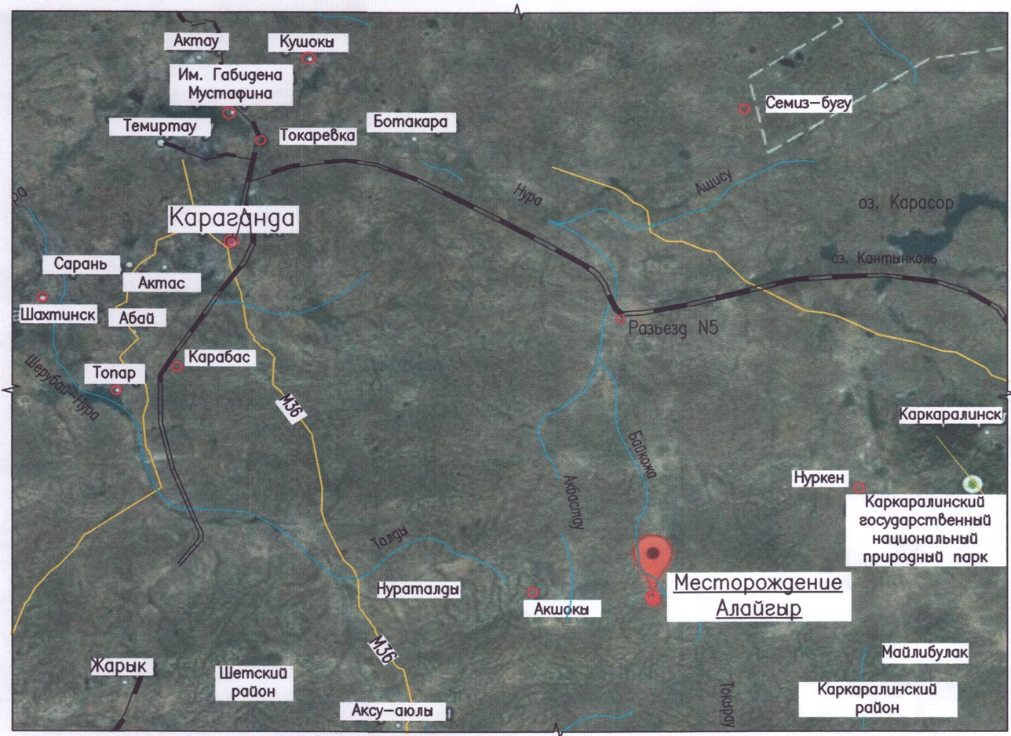

Цель работ
Проведение физико-механических испытаний образцов керна по месторождению Алайгыр.

Виды и описание работ
Виды и объемы услуг (физико-механические испытания) приведены в таблице 1.

Виды и объемы физико-механических испытаний
Таблица 1
№ п/п | Наименование испытания | Кол-во испытаний
Лабораторные работы по глинистым и рыхлым породам Западного и Восточного карьеров
1 | Определение гранулометрического состава | 30
2 | Определение плотности (объемный вес) | 30
3 | Определение плотности минеральной части | 30
4 | Определение влажности | 30
5 | Определение индексов пластичности | 30
6 | Определение предела прочности при трехосном сжатии (консолидированное-недренированное испытание). | 30
7 | Определение предела прочности при прямом сдвиге (многостадийное дренированное испытание) | 30
8 | Водопоглощение, пористость | 30
Итого |  | 240
Лабораторные работы по коренным породам Западного и Восточного карьеров
9 | Определение предела прочности при одноосном сжатии (в сухом и водонасыщенном состоянии) | 150
10 | Определение предела прочности при одноосном растяжении (Бразильский метод) (в сухом и водонасыщенном состоянии) | 150
11 | Определение мод. Юнга, коэфф. Пуассона, модуля деформаций при одноосном сжатии | 150
12 | Определение предела прочности при трехосном сжатии | 45
13 | Предел прочности при прямом сдвиге по трещине | 45
Итого |  | 540

Проектное количество проб и образцов для глинистых, рыхлых и коренных пород может незначительно меняться по результатам фактического отбора в связи с реальной геологической ситуацией при проведении буровых работ.
Результатом оказанных услуг в электронном (PDF, Word, Excel) и бумажном формате (1экз) являются:
- Отчет о выполненных работах;
- Протоколы лабораторных испытаний.

3. Сроки оказания услуг

Сроки оказания услуг: в течение 106 календарных дней доставки первой партии проб в лабораторию согласно графику выполнения работ (Приложение 1 к ТЗ).

4. Особые условия
В целях качественного и надлежащего исполнения обязательств по договору, Исполнитель услуг должен иметь аттестат Аккредитации на соответствие требованиям ГОСТ ИСО/МЭК 17025-2009 на выполнение данных видов исследований.
В случае невозможности выполнения какого-либо из исследований предложить Заказчику альтернативный вариант (расчетный метод на основании других параметров, субподрядные работы и т.д.)

5. Ответственность Заказчика

Заказчик несет ответственность за своевременное проведение оплаты за оказанные Исполнителем и принятые Заказчиком услуги.

6. Ответственность Исполнителя
Исполнитель несет ответственность:
- за выполнение работ в полном соответствии с данным техническим заданием;
- за соблюдение требований охраны труда, промышленной и пожарной безопасности, защиты окружающей среды и производственной санитарии.
- Исполнитель обязан предоставить смету расходов по оказываемым услугам.

7. Отчетность
На еженедельной основе Исполнитель обязан предоставлять Заказчику отчет по выполнению работ согласно Приложению 2 к ТЗ.

8. Оплата работ
Заказчик производит оплату в течение 15 (пятнадцати) рабочих дней за фактически оказанные Исполнителем и принятые Заказчиком Услуги, путем перечисления денег в безналичной форме на расчетный счет Исполнителя.

Приложение 1 График оказания услуг

Ид. Название задачи
Длительность
Месяц 1
Месяц 2
Месяц 3
-2 2 5 8 11 14 17 20 23 26 29 32 35 38 41 44 47 50 53 56 59 62 65 68 71 74 77 80 83 86 89 92 95
Месяц 4 98 101 104 107
0
Суммарная по работам
106 дней
1
Подписание Договора
0 нед
2
Доставка 1 партии проб
0 дней
3
Лабораторные работы по глинистым и 15 дней
рыхлым породам
4
Лабораторные работы по коренным
породам
14 дней
5
Доставка 2 партии проб
0 дней
6
Лабораторные работы по глинистым и 15 дней
рыхлым породам
7
Лабораторные работы по коренным
породам
14 дней
8
Доставка 3 партии проб
0 дней
9
Лабораторные работы по глинистым и 15 дней
рыхлым породам
10
Лабораторные работы по коренным
породам
14 дней
11
Доставка 4 партии проб
0 дней
12
Лабораторные работы по глинистым и
рыхлым породам
15 дней
13
Лабораторные работы по коренным
породам
14 дней
14
Доставка 5 партии проб
0 дней
15
Лабораторные работы по глинистым и
рыхлым породам
15 дней
16
Лабораторные работы по коренным
породам
14 дней
17
Доставка 6 партии проб
0 дней
18
Лабораторные работы по глинистым и
рыхлым породам
15 дней
19
Лабораторные работы по коренным
породам
14 дней
20
Предоставление отчета по
лабораторным испытаниям
17 дней

Приложение 2 Форма еженедельного отчета

№ п/п | Наименование лабораторной работы по скважине | Выполнение за отчетный период |  | Выполнение всего |  | Комментарий
 |  | План | Факт | План | Факт
1
2

